- Пройдите в раздел "Классный журнал" и нажмите кнопку "Темы уроков и задания".
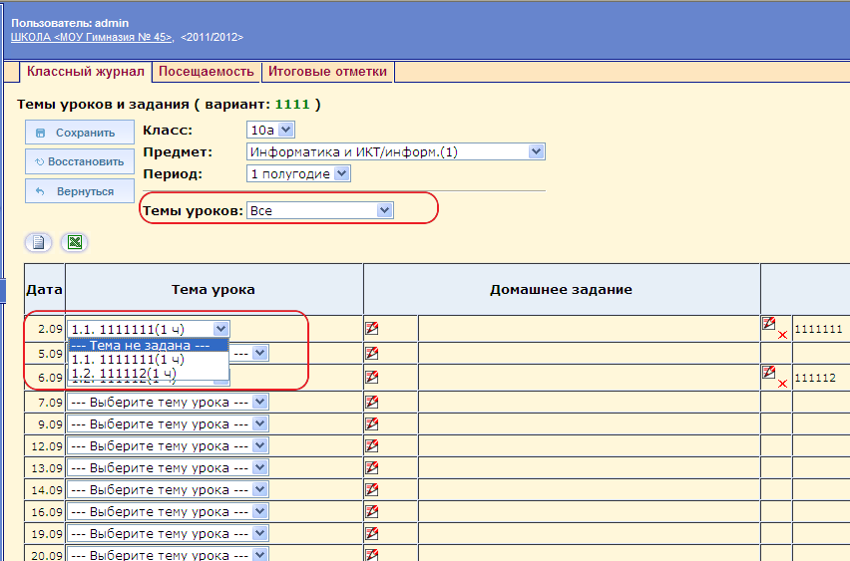
2. В открывшемся окне из выпадающего списка "Темы уроков:" выберете значение "Все"
3. Из выпадающего списка рядом с датой проведения урока выберете значение "Тема не задана"
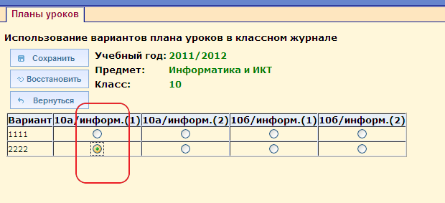
Эту процедуру надо проделать для всех периодов. Например, если идет вторая четверть, то темы надо отвязать и в первой четверти.
Период выбирается в фильтре на экране раздел "Классный журнал" - "Темы уроков и задания".

